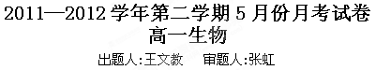

一．单项选择题：(本题包括10个小题， 每题4分，共40分.)
1．下列四条DNA分子，彼此间具有黏性末端的一组是（ ）
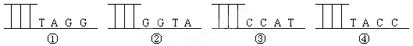
A．①② B．②③
C．③④ D．②④
2.右图为果蝇染色体图，若要对此果蝇进行染色体的脱氧核苷酸序列的测定，那么需要测定的染色体是
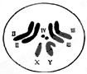
A． Ⅱ、Ⅲ、Ⅳ、Y
B ． Ⅱ、Ⅲ、Ⅳ、X
C． Ⅱ、Ⅲ、Ⅳ、X、Y
D． Ⅱ、Ⅱ、Ⅲ、Ⅲ、Ⅳ、Ⅳ、X、Y
3．某纯合红花植物与另一纯合白花植物杂交，F_{l}在低温强光下开红花，在高温荫蔽处则开白花，这一实例说明
A．表现型是基因型的外在表现形式 B．基因型决定表现型
C．基因型不同表现型也不同 D．表现型是基因型与环境因素相互作用的结果
4.下列关于基因工程的叙述中错误的是（ ）
A．基因工程是人工进行基因切割、重组、转移和表达的技术，是在分子水平上对生物遗传做人为干预
B．基因治疗是基因工程技术的应用
C．基因工程食品即转基因食品对人体一定是不安全的
D．基因工程打破了物种与物种之间的界限
5．基因工程的正确操作步骤是（ ）
①使目的基因与运载体结合
②将目的基因导入受体细胞
③检测目的基因的表达是否符合特定性状要求
④提取目的基因
A. ③ ② ④ ① B. ② ④ ① ③ C. ④ ① ② ③ D. ③ ④ ① ②
6.假说——演绎法是现代科学研究中常用的一种科学方法。下列属于孟德尔在发现分离定律时的“演绎”过程的是
A．生物的性状是由遗传因子决定的
B．由F2出现了“3：1”推测生物体产生配子时，成对遗传因子彼此分离
C．若F1产生配子时成对遗传因子分离，则测交后代会出现两种性状，比例接近1：1
D．若F1产生配子时成对遗传因子分离，则F2中三种基因型个体比接近1：2：1
7.某学校的研究性学习小组以“研究××遗传病的遗传方式”为课题进行调查研究，最好选择调查何种遗传病以及采用的方法是
A.白化病；在周围熟悉的4～10个家系调查 B. 苯丙酮尿症；在患者家系中调查
C.红绿色盲；在学校内随机抽样调查 D.原发性高血压；在患者家系中调查
8.右图是某家族黑尿症的系谱图。
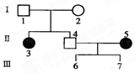
①预计Ⅲ₆是患病男孩的概率 ②若Ⅲ₆是患病男孩，则Ⅱ₄和Ⅱ₅又生Ⅲ₇，预计Ⅲ₇是患病男孩的概率
A．①1／3，②1／2 B．①1／6，②1／6
C．①1／6，②1／4 D．①l／4，②1／6
9．某工厂有男女职工各200名，对他们进行调查时发现，女性色盲基因的携带者为15人，患者为5人；男性患者为11人，那么这个群体中色盲基因的频率为多少？
A．12% B．9% C．6% D．4.5%
10.一对夫妇表现正常，却生了一个患白化病的孩子，在妻子的一个初级卵母细胞中，白化病基因数目和分布情况最可能是
A．1个，位于一个染色单体中 B．4个，位于四分体的每个染色单体中
C．2个，分别位于姐妹染色单体中 D．2个，分别位于一对同源染色体上

二．双项选择题：（11-12题，每题有两个选项符合题意,，每小题6分,共12分。只选一个且正确，得3分；错选、不选不得分）
11.识别减数第二次分裂与有丝分裂的依据是
A．前者没有染色体的复制，后者有染色体的复制
B．前者染色体数目会改变，后者染色体数目不改变
C．前者有联会，后者没有联会
D．前者不含同源染色体，后者含同源染色体
12.已知玉米籽粒黄色对红色为显性，非甜对甜为显性。纯合的黄色非甜玉米与红色甜玉米杂交得到F₁ ，F₁ 自交或测交，预期结果正确的是
A．自交结果中黄色非甜与红色甜比例9：1
B．自交结果中黄色与红色比例1：3，非甜与甜比例1：3
C．测交结果为红色甜：黄色非甜：红色非甜：黄色甜为9：3：3：l
D．测交结果为红色与黄色比例1：1，甜与非甜比例1：l
二、简答题：（每空均为2分，共48分。将答案填在答题卷上）
13．下图为某家族白化病（皮肤中无黑色素）的遗传系谱，请据图回答（相关的遗传基因用A、a表示）
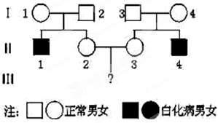
（1）该病是由 性基因控制的。（写显性或者隐性）
（2）Ⅰ₃和Ⅰ₄都是正常，但他们有一儿子为白化病患者，这种现象在遗传学上称为 .
（3）Ⅱ₃是杂合体的机率是 。
（4）Ⅲ是白化病的概率是 。
14.果蝇为XY型性别决定的生物，在研究甲、乙、丙三只果蝇的两对相对性状遗传时，发现其基因型组成为：甲：AaBb ，乙：AaB ，丙：Aab ，请分析：
（1）两对等位基因中________位于常染色体上，_______位于性染色体中的X染色体上。
（2）减数分裂时，甲可产生配子有________种，乙可产生配子有________种，丙可产生配子有_______种（3）三个个体的性别分别为：
15.下列甲、乙、丙图分别是一些生物细胞的染色体组成和分裂过程中物质或结构变化的相关模式图。请分析回答：
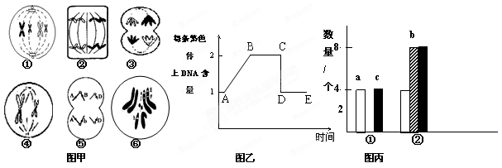
（1）图甲的①～⑥中，含有一个染色体组的细胞是图 ；图③分裂产生的子细胞名称是 。若图①是有丝分裂图像,具有图①分裂图像的生物是 倍体。
（2）如果图丙中①→②完成了图乙中AB段的变化，则图丙a、b、c中表示染色体的是 。图甲中细胞④产生的子细胞内，a、b、c的数量分别为 。
（3）图甲⑤中存在的等位基因B、b，造成这一结果的可能原因有 。
（4）某种抗癌药物能专一性地与DNA聚合酶发生不可逆结合。动物实验中，动物服用该种抗癌药物后其癌细胞将在图乙中的 段受阻。
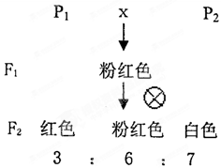
16.某植物花的颜色由两对非等位基因A（a）和B（b）调控，A基因控制色素的合成（A：出现色素，AA和Aa的效应相同），B为修饰基因，淡化颜色的深度（B：修饰效应出现，BB和Bb的效应不同）。现有亲代P_{l}（aaBB，白色）和P₂（AAbb，红色），杂交实验如图：
（1）根据杂交试验可知控制植物花的颜色的两对基因遵循 遗传定律。
（2）控制粉红色花和白色花的基因型分别是 。
（3）若对粉红色的F₁植株进行单倍体育种，那么育出的植株花色的表现型及比例是 。
（4）F₂中白花植株的基因型有 种，白花植株中的纯合体在F₂中大约占 。
（5）F₂红花植株中杂合体出现的几率是 。若对杂合的红花植株幼苗用秋水仙素处理，那么形成的植株为 倍体。

2011—2012学年第二学期5月份月考答案
高一生物
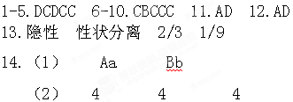
（3） 雌性 雄性 雄性
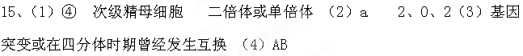16、（1）基因的分离定律和基因的自由组合定律或基因的自由组合定律




